8 фактов о новом коронавирусе 2019-nCoV, которого все боятся
Если вы тоже в панике от того, что надвигается новая эпидемия, то мы собрали для вас главные вопросы по поводу этого коронавируса, о котором все говорят.
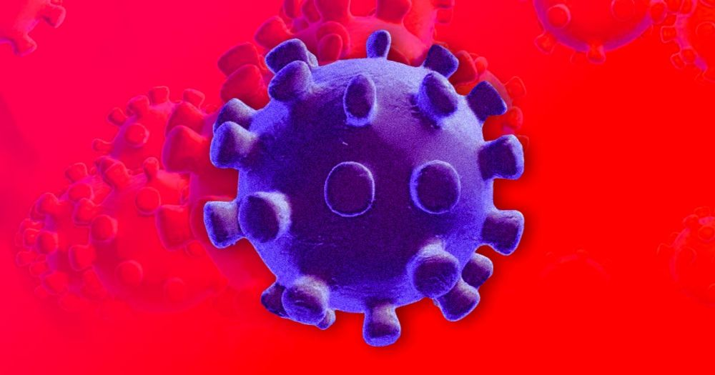

Что такое коронавирус 2019-nCoV?
Оболочка всех коронавирусов похожа на корону, именно поэтому он так и называется. Это семейство вирусов появилось еще в 60-х, а в прошлом году он мутировал в очередной раз. Так появился 2019-nCoV, от которого пока нет вакцины.

Какие симптомы у коронавируса 2019-nCoV?
Симптомы как у гриппа или простуды: повышенная температура, кашель, проблемы с дыханием.

Сколько человек заражено коронавирусом 2019-nCoV?
Точное число неизвестно и увеличивается ежедневно. Зарегистрировано более 2700 больных и 5794 потенциально зараженных человек. Скончалось 80 человек.

В каких странах распространился коронавирус?
Коронавирус есть уже в 16-ти странах: Китай, Камбоджа, Австралия, Канада, Франция, Гонконг, Макао, Малайзия, Япония, Сингапур, Южная Корея, Тайвань, Таиланд, США, Вьетнам и Германия.

Коронавирус в России
Пока в России нет официально зараженных.

Когда появится вакцина от этого коронавируса?
На разработку требуется минимум полгода.

Как не заразиться новым коронавирусом?
Заболевание передается воздушно-капельным путем. Поэтому лучше носить маску и не посещать потенциально опасные регионы (например, китайскую провинцию Ухань). Также нужно тщательно готовить мясо и яйца и чаще мыть руки.

Профилактика от коронавируса 2019-nCoV
Принимать интерферон, эхинацею и другие препараты в этой ситуации бессмысленно.

Новый коронавирус – это биологическое оружие?
Есть несколько идей, что этот вирус создали специально, чтобы сократить популяцию, потому что он появился прямо перед китайским Новым годом, когда все китайцы начинают разъезжаться по стране и миру. Но следов того, что этот вирус создан искусственно, не найдено.

Как протекает болезнь при коронавирусе?
Ранний этап болезни, при котором есть только небольшой кашель и температура, может длиться долго у молодежи и если нет других заболеваний. Большинство погибших имели другие хронические болезни. В тяжелой форме может произойти остановка дыхания.

